小麦茎基腐病“种翻拌喷”四法结合
防控技术

摘要：小麦茎基腐病在黄淮冬麦区危害日益严重，西北、华北等麦区也陆续报道，逐渐成为影响我国小麦安全生产的重要障碍因子之一。针对小麦抗茎基腐病资源缺乏、防控药剂不足、忽视农业农艺措施、综合防控技术水平落后等问题，本团队对黄淮麦区小麦茎基腐病病原学、检测技术、发病规律、成灾机理和防治关键技术等进行了长期系统研究，明确了拌种和苗期喷雾是病害防控的关键期，构建了小麦茎基腐病抗性评价体系，筛选出丰德存麦20号等一批中抗小麦品种和三氟吡啶胺等一批高效低毒化学药剂及配方，研发了“深翻、晚播”等多元化结合的轻简化农业技术。在此基础上创新集成的提出了“小麦茎基腐病‘种翻拌喷’四法结合防控技术”，并在黄淮海冬麦区进行了多年多点验证示范，取得了良好的防病增收效果。仅在河南省，近三年累计推广1008.5万亩，增产8.2亿公斤以上。全国农技中心发布的2023-2024年小麦茎基腐病防控技术方案中也充分采纳和应用了本技术方案。
一、技术概述
（一）基本情况
小麦茎基腐病（Crown Rot of Wheat）是一种由多种镰孢菌引起的一种世界性小麦土传病害。近年，该病害在我国黄淮冬麦区普遍发生，而且呈现不断加重和蔓延趋势。据全国农业技术推广服务中心统计，2023年我国小麦茎基腐病发病面积近5000万亩，对小麦安全生产构成严重威胁。小麦茎基腐病的优势病原菌假禾谷镰孢不仅危害茎基部，还可危害穗部，造成严重的穗腐病（赤霉病）。由河南农业大学李洪连教授提出的“小麦茎基腐病近年为什么会在我国小麦主产区暴发成灾，如何进行科学有效地防控？”入选中国科协2022年度我国十大产业技术问题。
2012年以来，河南农业大学组织相关产学研单位，对黄淮麦区小麦茎基腐病的病原学、检测技术、发病规律、成灾机理和防治关键技术等进行了长期系统研究，在此基础上制订了河南省地方标准《小麦茎基腐病综合防治技术规程》（DB41/ T 2028-2021），在河南、山东、河北等地病害重发区进行了示范应用，取得了良好的防病效果以及显著的经济社会效益。全国农技中心发布的2023-2024年小麦茎基腐病防控技术方案中也充分采纳和应用了本技术方案。该技术成功入选2024年农业农村部农业主推技术和河南省农业主推技术。今年又联合河南省植物保护检疫站、全国农业技术推广服务中心防治处，进一步优化升级了该病害综合防治技术。鉴于小麦茎基腐病在我国小麦种植区普遍发生，且呈现不断蔓延加重趋势，如果该技术能够继续作为农业主推技术在全国范围内推广实施，必将会对我国小麦茎基腐病的科学防控工作产生积极的推动作用，对小麦安全生产及国家粮食安全具有重要的现实意义。
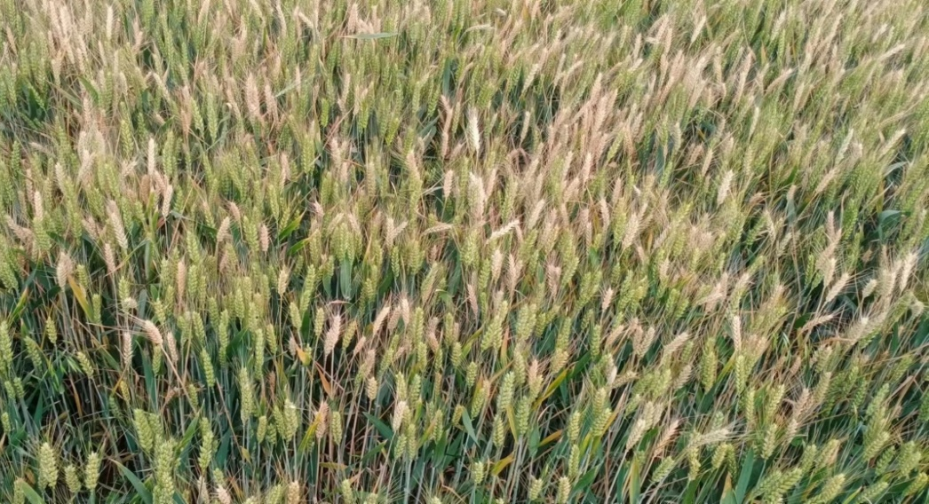

图1 小麦茎基腐病重病田（白穗症状）
（二）推广应用情况
河南农业大学等单位集成的“小麦茎基腐病‘种翻拌喷’四法结合防控技术”经在河南各地及周边省份山东、河北等省份试验示范，取得了良好的防病保产效果，在重病田病害平均防治效果达到75%以上，相对常规防治方法每亩小麦平均增产15%以上，农民每亩平均增收200元以上。2021-2024年累计在河南省建立示范区51个，累计示范、推广1008.5万亩，示范区与群众自防区相比增收小麦8.2亿公斤。鉴于目前小麦茎基腐病已经逐渐成为我国小麦生产中的重大病害，仅黄淮麦区冀、鲁、豫三省每年发病面积4000万亩以上，如果该技术能在全国小麦茎基腐病发生区推广使用，必将对我国小麦茎基腐病科学有效防控和国家粮食安全提供重要技术支撑。
（三）提质增效情况
推广使用小麦茎基腐病综合防控技术地块，每亩平均投入约30元，一般病田平均可挽回小麦产量损失50公斤以上，按目前小麦价格可折价140元左右，每亩可增加农民净收入110元以上；重病田可以挽回损失100公斤以上，增收260元左右。按照我国小麦茎基腐病5000万亩病田推广应用1/3计算，每年可以挽回小麦损失10亿斤以上，经济社会效益十分显著。
（四）获奖情况
该技术入选2024年农业农村部农业主推技术和河南省农业主推技术，以该技术为核心的成果分别荣获2022年度河南省科学技术进步奖壹等奖和2021年度神农中华科技奖二等奖。
二、技术要点
（一）核心技术
本技术的核心是“种翻拌喷”，具体为“抗性品种、种子处理、土壤深翻和春季返青期药剂精准喷雾”。
1.选用抗（耐）病品种
选用对小麦茎基腐病菌具有较好抗（耐）性的丰产小麦品种，可以降低病害的危害程度。河南农业大学技术研发团队通过室内人工接种和人工病圃鉴定的方法鉴定了660多份我国黄淮麦区主推和新近审定的小麦品种对茎基腐病的抗性，发现85%以上的品种表现为感病或高感，但丰德存麦20号、存麦618、周麦24、丰德存麦5号、徐麦2023、郑麦6687、秋乐168、洛麦26、西农509、西农519、中育
1702、济麦22、淄麦11、开麦18、石优17等小麦品种田间发病程度较轻，表现比较稳定的成株期抗性，可以结合各地实际在重病田推广使用。
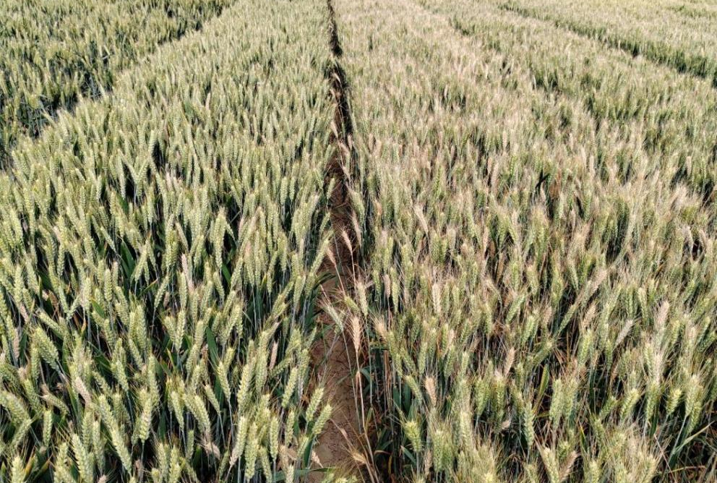
图2 田间病圃抗感品种的差异（左：抗病品种；右：感病品种）
2.深翻
重病田小麦收获时留茬高度不高于10 cm，并将秸秆充分粉碎。播种前土壤进行25cm以上的深翻，每隔2年深翻1次。
3.种子包衣或拌种
选用三氟吡啶胺、戊唑醇、苯醚甲环唑、咯菌腈等杀菌剂或其复配剂进行种子包衣或拌种，常用药剂及使用方法见表1。

药剂种类 | 每100kg种子使用  剂量（g或 mL） | 处理方法
200克/升三氟吡啶胺悬浮种衣剂 | 150~300 | 种子包衣
27%苯醚·咯·噻虫悬浮种衣剂 | 400～600 | 种子包衣
6%戊唑醇悬浮种衣剂 | 40～60 | 种子包衣
3%苯醚甲环唑悬浮种衣剂 | 300～500 | 种子包衣
32%戊唑·吡虫啉悬浮种衣剂 | 300～700 | 种子包衣
4.8%苯醚•咯菌腈悬浮种衣剂 | 200～300 | 种子包衣
33%咯菌腈•噻虫胺悬浮种衣剂 | 200～400 | 种子包衣
48%氰烯菌酯•戊唑醇悬浮剂 | 200～300 | 拌种
11%吡唑醚菌酯•灭菌唑悬浮剂 | 60～75 | 拌种
10%咯菌腈•嘧菌酯悬浮剂 | 200～250 | 拌种
表1 种子处理防治小麦茎基腐病的药剂及使用方法

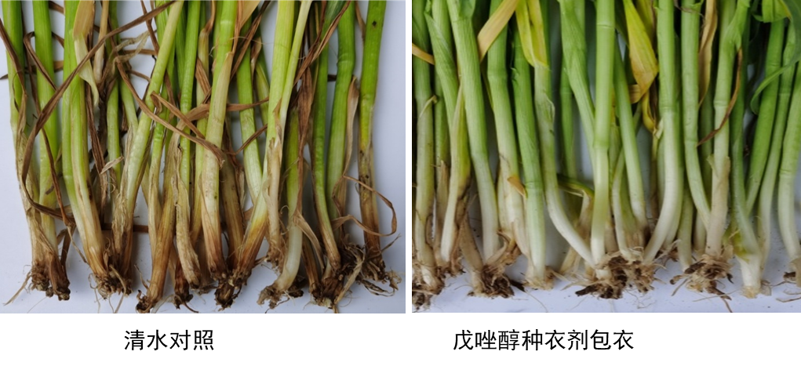
图3 戊唑醇悬浮种衣剂包衣对小麦茎基腐病苗期防治效果

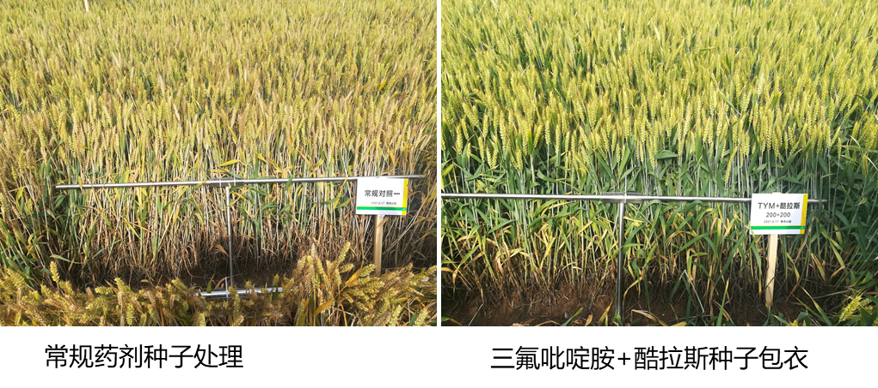
图4 三氟吡啶胺+酷拉斯种子包衣田间防效

4.返青期喷雾
返青至起身期，病株率达到5%的田块，可以采用氰烯菌酯、三唑类杀菌剂及其复配制剂进行茎基部喷雾防治。提倡三唑类杀菌剂与氰烯菌酯等具有内吸性治疗性杀菌剂混用。施药时最好使用自走式喷杆喷雾机或背负式喷雾器，用水量应不低于40 L/666.7m²，重点喷施小麦茎基部。常用药剂种类见表2。
表2 茎叶喷雾防治小麦茎基腐病的药剂
药剂 | 有效成分用量（g或 mL/666.7m²）
戊唑醇 | 3.75～7.5
丙硫菌唑 | 12～15
丙环唑 | 12.5～15
氰烯菌酯 | 20～30
30%吡唑醚菌酯·戊唑醇悬浮剂 | 7.5～9
300克/升苯甲·丙环唑乳油 | 6～9
（二）配套技术
“种翻拌喷”的核心技术，需要配套技术，实现防治效益的最大化。具体包括根据各地小麦生产实际，采用合理轮作、适当晚播、科学施肥灌水等健康栽培措施，生态调控及生物防治相结合的综合技术。
1.轮作：重病田宜种植油菜并与豆类、花生、棉花、水稻、蔬菜、中草药等作物实行2～3年轮作。
2.施肥：应控制氮肥施用量，一般减少10%～20%，适当增施磷钾肥和锌肥。盐渍化严重的地块应施用酸性肥料。
3.晚播：在适播期内尽量晚播，一般可比正常播期晚播7-10天。每晚播2～3天，播种量增加500g/666.7m²，播种深度不得超过5cm。
4.灌水：在小麦生长中后期遇到干旱和土壤墒情较差时应及时浇水，可以减轻发病程度。
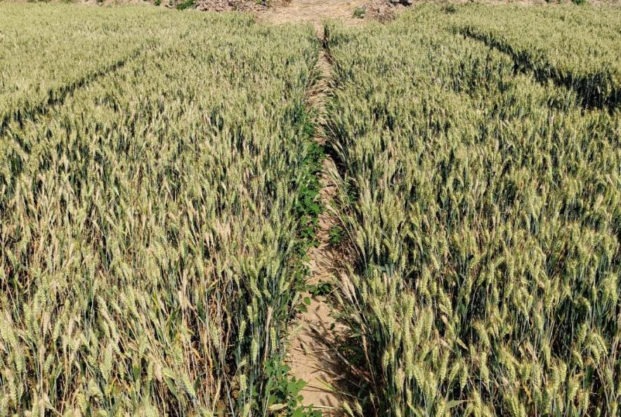

图5 芽孢杆菌拌种+菌肥土壤处理对小麦茎基腐病防病效果
（左：清水对照，右：芽孢杆菌拌种+菌肥土壤处理）
5.生物防治和生态治理：播种期可选用芽孢杆菌（Bacillus spp.）、木霉菌（Trichoderma spp.）等生物菌剂拌种或土壤处理，对病害具有一定的防治作用（图5）。
小麦收获后，每666.7m²用含有效菌100亿 cfu/g 以上的秸秆腐熟剂2kg～3kg，均匀撒施在小麦秸秆及根茬上。整地时鼓励施用生物肥或腐熟有机肥，改善土壤微生态环境。
三、适宜区域
本技术适合在黄淮海冬小麦种植区。
四、注意事项
务必按照药剂的推荐使用剂量使用，不能随意减少或增加农药的使用量。春季喷雾施药时最好使用自走式喷杆喷雾机或背负式喷雾器，用水量应不低于40 L/666.7m²，重点喷施小麦茎基部。不建议使用植保无人机进行喷雾。
五、技术依托单位
单位：河南农业大学、河南省植物保护检疫站

联系人：孙炳剑、张国彦

